Развивающие игры 1, 2 группа
Беседа о временах года. Весна. Первый месяц весны – март.
Развивающие мультфильмы Совы-Времена года. Март
https://www.youtube.com/watch?v=QwloWhl4dHs
Просмотр и беседа по мульфильму.
Игры - стишки с движениями
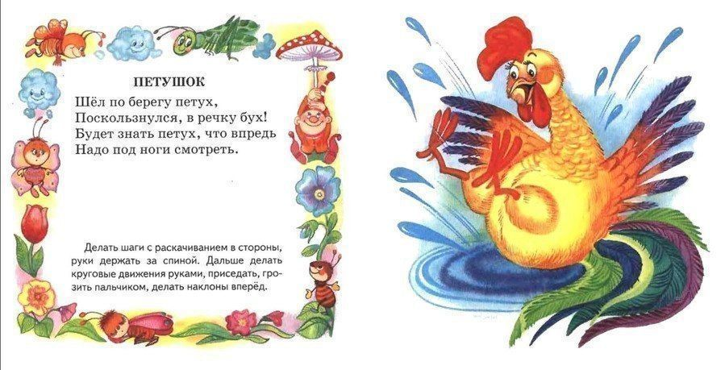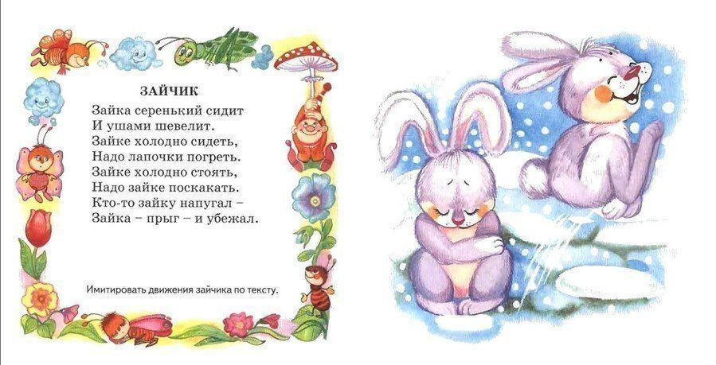

Пальчиковые игры
